大 会 日 程
 | ５月１８日（土） | ５月１９日（日） | ５月２５日（土） | ５月２６日（日）
男  子 | 有明テニスの森公園⑯  【屋外ハードコート】  シングルス１～３Ｒ(112)  ８：５０ １～ ６４  【A10コートに9：05集合】  １０：００ ６５～１２８ | 有明テニスの森公園⑯  【屋外ハードコート】  ダブルス１・２R(48)  １２：３０ １～６４ | 有明テニスの森公園⑯  【屋外ハードコート】  シングルス本選４Ｒ～F  ８：５０ １～１２８  シングルス順位戦出場選手  ９：３０ １～１２８ | 有明テニスの森公園⑯  【屋外ハードコート】  ダブルス本戦３R～F  ８：５０ １～６４  ダブルス順位戦  （２R敗者）  ９：３０ １～６４
女  子 | 有明テニスの森公園⑯  【屋外ハードコート】  ダブルス１・２R(48)  １２：３０ １～６４ | 有明テニスの森公園⑯  【屋外ハードコート】  シングルス１～３Ｒ  ８：５０ １～ ６４  【A10コートに9：05集合】  １０：００ ６５～１２８
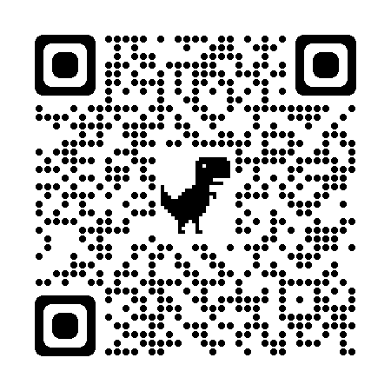
大会中止・変更などの連絡について
※試合当日が雨天の場合、中止を決定し次第
東京都中体連連絡用ブログ【http://ctr-tennis.seesaa.net】
上に掲示します。

中止連絡がブログなどにない場合は、必ずコートに集合し、レフェリーの指示を聞いて下さい。
※５月18日(土)が中止の場合、２５日(土)に順延して行います。１９日(日)の試合は変更しません。
〔個人戦の予備日は、６月１日(土)を予定しています〕
※雨天などで試合が順延に場合でも、６月２日（日）からは各ブロック団体戦を優先して行います。
※雨天などで変更になった場合、試合の行われる直前の木曜日までに、中体連連絡用ブログhttp://ctr-tennis.seesaa.netに連絡事項として載せるので、確認して下さい。
大会当日の動きについて
大会本部について
・５月１８日・１９日の大会は、Aコート１１付近のあずまやを大会本部にする予定です。
※Aコートエリア内へは9時以前には入ることができません。
※当日朝は8時30分よりAコート10後方通路にて、出席を受け付けます【予定】。
朝以外は、集合完了時刻30分前から大会本部にて受け付けを行います。

※遅刻は、参加選手・引率者ともに認められません。十分注意して会場へ向かってください。
指定時間内に受付されない場合は棄権扱いとなります。
※各ブロック補欠の選手は、大会本部にある「補欠受付表」に名前をかき出席をとります。
出場辞退者が出た場合、本部より放送などで指示します。

※各参加校の顧問の先生は、ロービングアンパイアをお願いすることになります。テニスシューズでおいでください。
選手エリアと観戦エリアについて
※Aコートエリア内には、大会で発行されたIDカードを所持した大会役員、学校関係者と、中学生とします。保護者や卒業生などの観戦は、Aコートエリア外（フェンスの外）からとなります。
※観戦は、コート後方からの観戦とし、コートサイドからの観戦はしないこととします。
※Aコートフェンス内中体連以外の大会エリアは、大会関係者は通ることができません。
※中学校大会関係者は、Aコート10・１１、１２・１３の出入り口のみ利用して、試合エリアにご入場ください。

※会場案内
有明テニスの森公園テニスコート（屋外ハードコート・砂入り人工芝）
・新交通ゆりかもめ 「有明駅」徒歩8分 /「有明テニスの森駅」下車 徒歩8分
・りんかい線 「国際展示場駅」下車徒歩8分
・都バス 門前仲町駅 海01系統 豊洲駅前経由・東京テレポート駅行き【約25分】
・都バス 東京駅 東16系統 東京ビッグサイト行き【約39分】
※会場駐車場スペースは限られていますので、保護者の車での来場はご遠慮ください。
荷物運搬の必要のある場合以外の車での来場は、お控えください。

